EXPEDIENTE INDICAÇÃO Nº
DATA
PROTOCOLO Nº

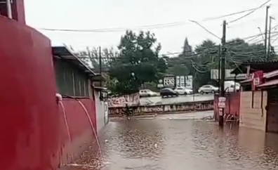
Estudo técnico para tomada de providências para melhorias no sistema de drenagem no cruzamento entre a Rua Jupiter com a Avenida do Pinheirinho, no Núcleo Residencial Satélite.

CONSIDERANDO que o acúmulo de água em vias públicas pode causar transtornos à mobilidade urbana e riscos à segurança de pedestres e motoristas;
CONSIDERANDO que problemas no sistema de drenagem podem ocasionar danos à pavimentação e prejuízos à infraestrutura urbana;
CONSIDERANDO que a adoção de medidas preventivas e corretivas contribui para a melhoria da qualidade de vida e evita agravamento da situação em períodos chuvosos.

Assim sendo,

INDICO ao Excelentíssimo Senhor Prefeito Municipal, como permite o Regimento Interno, que determine providências quanto ao Estudo técnico para tomada de providências para melhorias no sistema de drenagem no cruzamento entre a Rua Jupiter com a Avenida do Pinheirinho, no Núcleo Residencial Satélite.

Sala das Sessões, 20 de março de 2026.

TIO FABIANO LIMA
VEREADOR

